**AER8375 – Mini rapport TP2**

**Question 1 :**

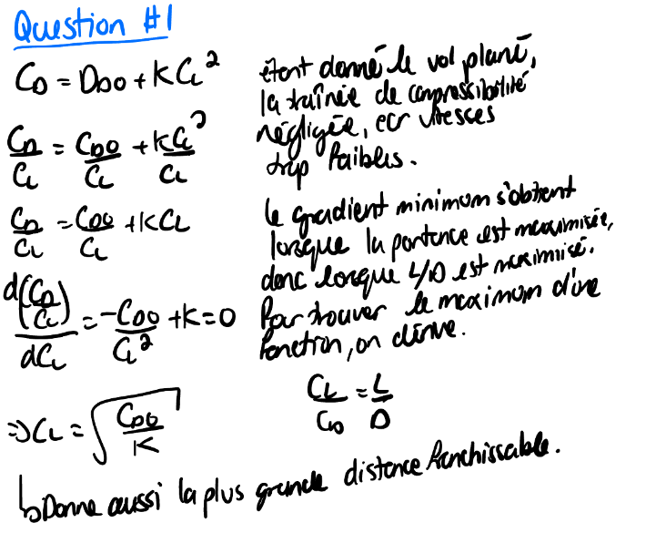

**Question 2 :**

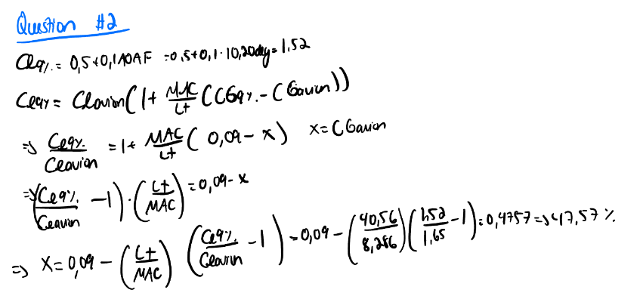

**Question 3 :**

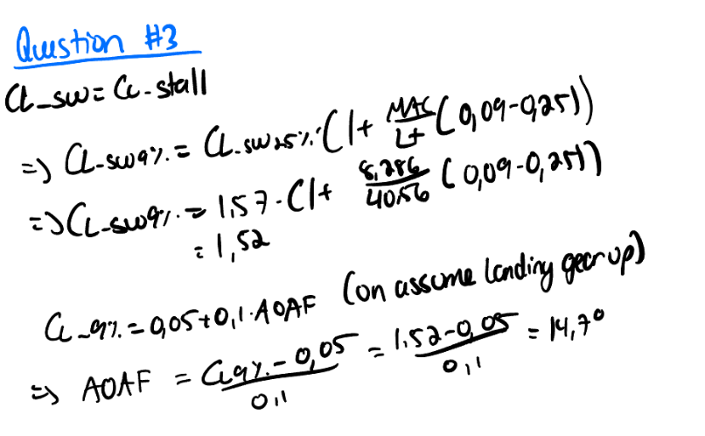

À partir de cette valeur, l’écoulement d’air décroche sur l’aile. Ainsi, si on augmente l’angle d’attaque, on verra la traînée augmenter, mais pas la portance, dû moins, pas autant qu’à des angles plus petits. Ainsi, si le pilote tire sur le manche pour lever encore plus le nez de l’avion, l’aéronef se mettra à avoir un taux de montée négatif, donc à descendre. Pour corriger la situation, le pilote devrait piquer du nez pour reprendre le contrôle de l’avion.

**Question 4 :**

On peut parler de buffet lorsque l’avion subi des vibrations oscillatoires proche de la vitesse de décrochage ou d’un angle d’attaque trop élevé. Il est donc reconnu lorsque des vibrations sont ressenties à ces conditions de vol. Cependant, pour certifier l’avion, les compagnies induisent un buffet artificiel dans le manche. Ainsi, il simule le buffet avant d’atteindre la valeur critique, maintenant ainsi une marge. Si c’est à angle d’attaque élevé, on appelle cela low speed buffet et si c’est à vitesse élevée, on appelle cela high speed buffet. En effet, il est causé par la séparation de l’écoulement sur la surface supérieure de l’aile. La séparation a lieu à cause de l’oscillations des ondes de chocs ou des instabilités. Le buffet est causé par l’air, donc l’aérodynamisme.